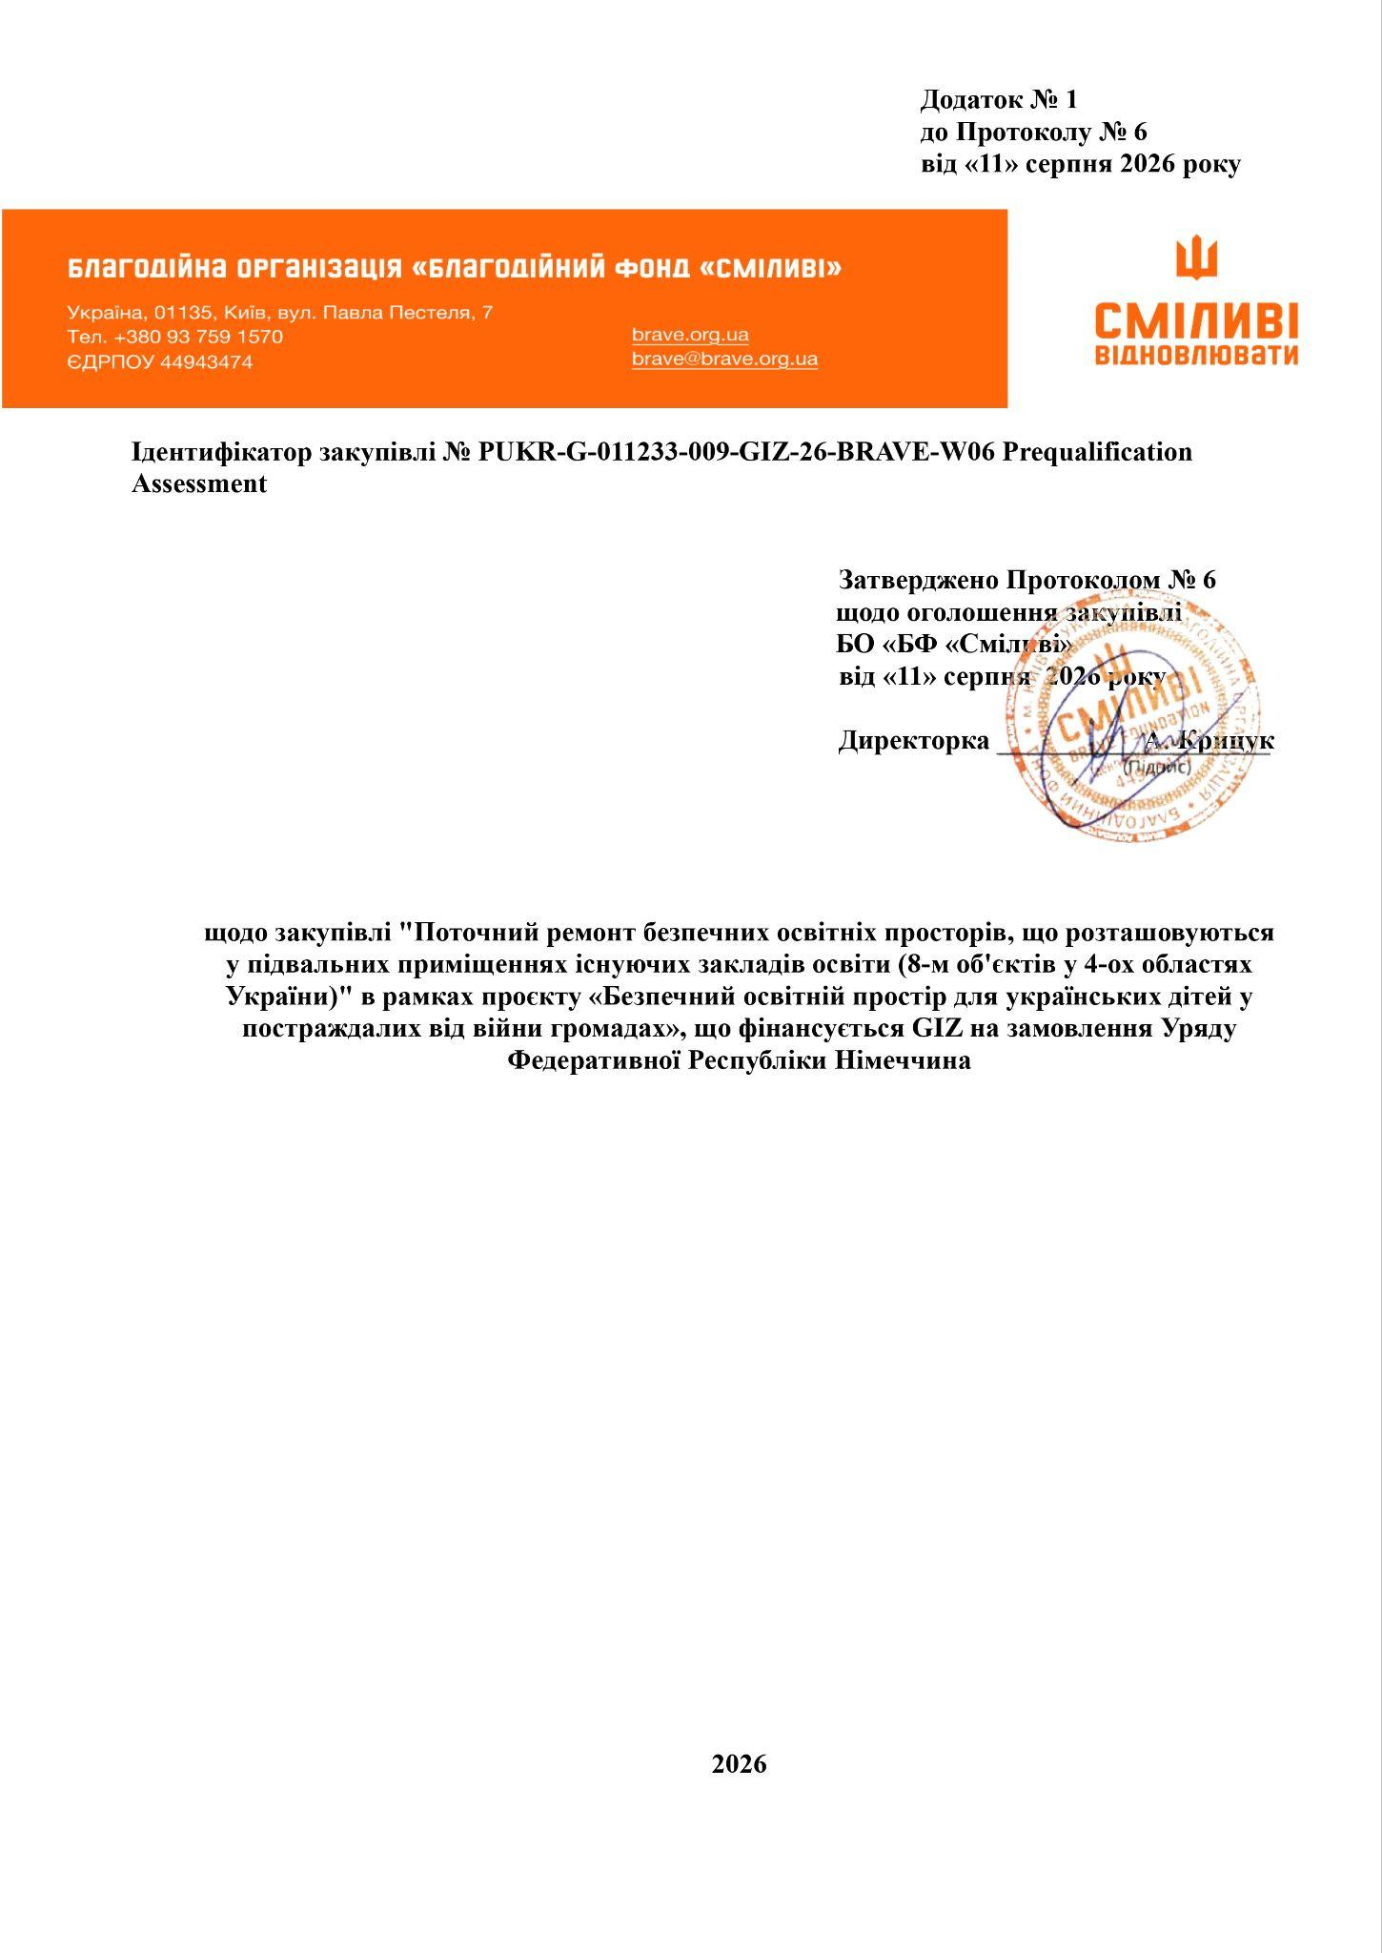
Благодійна організація “Благодійний фонд “Сміливі”, в межах реалізації проєкту № G-011233-009 «Безпечний освітній простір для українських дітей у постраждалих від війни громадах», що фінансується GIZ на замовлення Уряду Федеративної Республіки Німеччина, звертається до Вас із проханням надати тендерну пропозицію на закупівлю "Поточний ремонт безпечних освітніх просторів, що розташовуються у підвальних приміщеннях існуючих закладів освіти (8-м об'єктів у 4-ох областях України, по 2 об’єкти на кожну область)" в рамках проєкту”.

Типи запланованих ремонтних/будівельних робіт:
● Поточний ремонт приміщень
● Утеплення зовнішніх стін
● Ремонт вхідних груп
● Облаштування інклюзивного доступу до укриттів
Передбачається, що всі будівлі є комунальною або державною власністю.
Орієнтовна площа кожного об'єкта будівництва становить від 150 до 200 м².

Географія присутності проєкту
ІІ етап відбору буде поділено на 4 ЛОТи:
ЛОТ 1 “Полтавська область”, 2 об’єкти будівництва в існуючих освітніх закладах за наступними адресами:
Полтавський навчально-реабілітаційний центр, м. Полтава, вул. Героїв України, 16;
Пирятинський ліцей №6, м. Пирятин, вул. Сінна, 84.
ЛОТ 2 “Дніпропетровська область”, 2 об’єкти будівництва в існуючих освітніх закладах за наступними адресами:
Навчально-реабілітаційний центр "Горлиця", м. Дніпро, вул. Памірська, 11;
Перещепинський ліцей, м. Перещепине, вул. Калинова, 5.
ЛОТ 3 “Одеська область”, 2 об’єкти будівництва в існуючих освітніх закладах за наступними адресами:
Одеський ліцей №35, м. Одеса, просп. Лесі Українки, 3;
Одеський ліцей №86, місто Одеса, вулиця Євгена Чикаленка, 79.
ЛОТ 4 “Миколаївська область”, 2 об’єкти будівництва в існуючих освітніх закладах за наступними адресами:
Миколаївський ліцей №9, м. Миколаїв, пров. Парусний, 3;
Вознесенський ліцей №10, м. Вознесенськ, вул. Соборності, 27.

Терміни реалізації активностей
БФ “Сміливі” планує реалізацію будівельних проєктів протягом вересня 2026 р. – березня 2027 р.

Стандарти
Підрядники повинні реалізувати будівельні роботи відповідно до українського законодавства з урахуванням чинних будівельних норм та вимог. Проєкти, що будуть реалізовані, відносяться до класів наслідків (відповідальності) CC1-CC2, - поточний ремонт.

Тендери та підряди
Тендери та договори базуватимуться на європейському стандарті для розрахунку та опису будівельних послуг (Специфікації робіт - Оферті / Bill of Quantity, BoQ).

Валютою Договору на виконання будівельних робіт є українська гривня.

Договори будуть укладені між БФ “Сміливі” та будівельними компаніями.

Для участі у першому етапі “Попередня кваліфікаційна оцінка потенційних виконавців робіт” за процедурою закупівлі “Конкурсний двоетапний відбір” “Публічний тендер” компанії повинні подати заповнений Додаток 1_АІ «Інформаційна довідка про підприємство» разом із копіями запитаних у довідці документів, наприклад, копії ліцензій, бухгалтерські звіти тощо.

Критерії для попередньої кваліфікації
● Повністю заповнений та надісланий до 23:59 25.08.2026 Додаток 1_АІ «Інформаційна довідка про підприємство» разом із копіями запитаних у довідці документів.
● Річна фінансова звітність за останні три роки (2023 – 2025). Загальний річний оборот повинен становити не менше 6,0 млн грн./на рік за останні три роки для включення до списку кваліфікованих компаній (п.14 Інформаційної довідки).
● Дані щодо персоналу (штатні працівники та залучені за трудовою угодою). В штаті компанії має бути щонайменше 5 осіб для потрапляння до переліку кваліфікованих компаній (пп.15-16 Інформаційної довідки про підприємство).
● Підтвердження того, що компанія не знаходиться під санкціями (п.17 Інформаційної довідки про підприємство):
в санкційних списках ЄС (Замовник перевіряє самостійно);
Довідка з єдиного державного реєстру осіб, які вчинили корупційні або пов’язані з корупцією правопорушення (Реєстр порушників) (НАЗК)*;
Витяг з державного реєстру санкцій (РНБО)*;

Витяг з інформаційно-аналітичної системи «Облік відомостей про притягнення особи до кримінальної відповідальності та наявності судимості»**;
Декларація щодо відсутності підстави для відмови учаснику закупівлі в участі у закупівлі (Додаток А2);
Лист- згода (Додаток А3);
Форма декларації про конфлікт інтересів або Форма декларації про відсутність конфлікту інтересів (Додаток Е).
● Інформація про найбільші проєкти у сфері будівництва (обсяг понад 3,0 млн. грн. з/без ПДВ кожен для потрапляння до переліку кваліфікованих компаній), реалізовані протягом 2023 – 2025 рр., (вказати не менше трьох проєктів) з актуальними контактними даними клієнтів (п. 18 Інформаційної довідки).
● На першому етапі відбору Учасник зазначає номер ЛОТу/ЛОТів другого етапу відбору, у яких він має намір взяти участь (п. 20 Інформаційної довідки).

Після оцінки наданих документів на відповідність встановленим БФ «Сміливі» критеріям, буде сформовано перелік відповідно кваліфікованих компаній для майбутніх тендерів на будівельні роботи. Компанії, що не відповідають хоча б одному із перелічених вище критеріїв, не будуть зараховані до даного переліку.

Про результати відбору всі учасники будуть проінформовані за вказаною в контактах електронною поштою. Будь ласка, не надсилайте жодних документів, що не вимагаються (технічну або цінову пропозицію тощо).
Всі уточнення та запитання учасників щодо закупівлі надаються через платформу zakupivli.pro (Публічне посилання на закупівлю https://zakupivli.pro/commercial/tenders/r-ua-2026-08-11-1000084-k) або на електронну пошту tender@brave.org.ua.

Інформація та документи, зазначені вище, повинні бути надіслані у форматі PDF не пізніше 25.08.2026 до 23:59 використовуючи платформу zakupivli.pro (Публічне посилання на закупівлю https://zakupivli.pro/commercial/tenders/r-ua-2026-08-11-1000084-k) або на електронну адресу tender@brave.org.ua.
В темі електронного листа повинна бути чітко зазначена наступна інформація: «Кваліфікаційна пропозиція щодо закупівлі № PUKR-G-011233-009-GIZ-26-BRAVE-W06 Prequalification Assessment»

*повинні бути надані щодо самої юридичної особи, її керівника, особу, що підписала пропозицію (якщо це не керівник) та додатково доручення/довіреність на таку особу, на кінцевих бенефіціарних власників, які володіють від 10% Статутного капіталу юридичної особи, в разі участі фізичної особи - підприємця така довідка надається лише на таку особу та підписанта пропозиції, якщо це інша особа разом із доручення/довіреність. Довідка, Витяг - повинні бути датовані не раніше 30 календарних днів до кінцевого терміну подання пропозиції.
**повинні бути надані щодо керівника юридичної особи, особу, що підписала пропозицію (якщо це не керівник) та додатково доручення/довіреність на таку особу, в разі участі фізичної особи - підприємця така довідка надається лише на таку особу та підписанта пропозиції, якщо це інша особа разом із доручення/довіреність. Витяг - повинні бути датовані не раніше 30 календарних днів до кінцевого терміну подання пропозиції.

Додаток 1_АІ

Інформаційна довідка про підприємство

№ | Зміст |  |  | Дані, що вносяться підприємством |  |  |  | Назва документа, що додається
1 | Повна та (за наявності) скорочена назва юридичної особи Українською та Англійською мовою
2 | Дата державної реєстрації (при перереєстрації, поглинанні прохання вказати відповідно)
3 | Юридична адреса
4 | Фактична адреса
5 | Телефон, електронна адреса, веб-сайт
6 | Контактна особа для звернень (ПІБ), телефон (мобільний), електронна адреса |  |  | ПІБ | Телефон |  | Електронна пошта
7 | Банківські реквізити, IBAN (додати скановану копію документу про відкриття рахунку у національній валюті)
8 | Статус платника податків
9 | Дані про розмір статутного капіталу та дату його формування
10 | Керівник підприємства, ПІБ та дата обрання (додати скановану копію наказу про призначення)
11 | Основні напрямки діяльності згідно КВЕД
12 | Наявність ліцензій, сертифікатів, акредитацій (додати скановані копії документів) з додатками щодо класу наслідків |  |  | № ліцензії:  Клас наслідків:
13 | Реєстраційний документ – Свідоцтво, Виписка, Витяг з ЄДР ЮО, ФОП та ГФ (додати скановану копію відповідного документу, дата видачі Виписки або Витяг повинна бути не раніше 30 календарних днів до кінцевого терміну подання пропозиції.)
14 | Інформація про обороти 2023 – 2025 по роках (додати скановані копії фінансових звітів із документами, що підтверджують їх отримання контролюючими органами за 2023 – 2025 рр.), у формі стандартного додатку до положення/стандарту бухгалтерського обліку |  |  | 2023 – [вказати суму, тис. грн.]  2024 – [вказати суму, тис. грн.]  2025 – [вказати суму, тис. грн.]
15 | Дані, щодо персоналу, найманого за останні три (2023 – 2025) роки
 |  |  |  | 2023 |  | 2024 |  | 2025
 | вказати кількість найманих у штат працівників (full-time)
 | кількість тимчасово залучених працівників (under work agreement)
16 | Дані щодо персоналу станом на сьогодні (на дату подання довідки)
 |  |  |  |  |  |  |  | _____ 2026
 | вказати кількість найманих у штат атестованих відповідальних інженерів/ІТП (додати скановані копії дипломів про вищу освіту/ сертифікатів, тощо)
 | вказати кількість найманих у штат працівників (full-time)
 | кількість тимчасово залучених працівників (under work agreement)
17 | Підтвердження того, що компанія не знаходиться в санкційних списках ЄС, НАЗК, РНБО та ін. |  |  | Так, компанія знаходиться в санкційних списках /  Ні, компанія не знаходиться в санкційних списках  [Зайве видалити]
18 | Інформація про найбільші проєкти у сфері будівництва (обсягом понад 3,0 млн. грн. кожен), реалізовані протягом 2023 – 2025 рр., (вказати не менше трьох проєктів)
 | Назва проекту,  рік (роки) реалізації | Регіон реалізації проекту | Загальна вартість робіт, виконаних підприємством/ загальна вартість проекту (тис. грн) |  |  | Замовник робіт |  | Актуальні контактні дані замовника (телефон, електронна адреса)
1
2
3
19 | За наявності рекомендаційні листи, референції за останні три роки (додати не більше трьох сканованих копій) |  |  | [Вказати перелік організацій/компаній, що надають рекомендаційні листи, референції, з відповідними актуальними контактними даними надавачів]
20 | Учасник зазначає номер ЛОТу/ЛОТів другого етапу відбору, у яких він має намір взяти участь

Підпис уповноваженої особи _____________
Печатка

Додаток А2

від «__» _________ 202_ року

Декларація
щодо відсутності підстави для відмови учаснику закупівлі в участі у закупівлі

Ми/Я ___________________________________________________ (далі Учасник) цією декларацією підтверджую(ємо), що у Замовника закупівлі відсутні підстави для відмови нам/мені в участі у закупівлі, а саме:
1) учасник не дає, не пропонує і не погоджується дати прямо чи опосередковано будь-якій посадовій особі Замовника в будь-якій формі (пропозиція щодо найму на роботу, цінні речі, грошові кошти, послуга тощо) з метою вплинути на прийняття рішення щодо визнання учасника переможцем закупівлі;
2) Учасник закупівлі не є пов’язаною особою з іншими учасниками закупівлі та/або з посадовими особами Замовника;
3) Учасник закупівлі не визнаний у встановленому законом України порядку банкрутом та стосовно нього не відкрита ліквідаційна процедура;
4) До учасник закупівлі (юридична/фізична/фізична особа-підприємець/) ______________________________________________________________________________,
(зазначити організаційно-правову форму (для всіх учасників) та власну назву (для юридичних осіб) або ПІБ (повністю) (для фізичних осіб та ФОП)
керівника юридичної особи _________________________, особи яка уповноважена на
(ПІБ повністю, ФО та ФОП видаляють рядок, який потрібно заповнити)
підпис пропозиції та договору за результатами закупівлі _______________________________________________________________________________
(ПІБ повністю)
або до кінцевого бенефіціарного власника юридичної особи – учасника закупівлі _______________________________________________________________________________
(зазначити ПІБ повністю всіх бенефіціарних власників, (ФО та ФОП видаляють рядок, який потрібно заповнити)
не застосовано санкцій Федеративної Республіки Німеччина, Організації Об’єднаних Націй, Європейського Союзу, США, Канади, Великої Британії, Японії, України.

Посада, назва учасника ____________ Ініціали, прізвище
(підпис, печатка за наявності)

Додаток А3

від «__» _________ 202_ року

Лист- згода

Ми/я __________________________________________________ (назва учасника закупівлі повністю), ознайомились/вся та погоджуємося/юсь зі змістом та умовами викладеними у:
Проекті договору, Додаток D до документації;
на антикорупційні / санкційні умови, Додаток А2 до документації;
а також з умовами оплати та строками виконання робіт/надання послуг/товарів, які викладені Замовником у цій документації.

Посада, назва учасника ____________ Ініціали, прізвище
(підпис, печатка за наявності)

Додаток Е

Форма декларації про конфлікт інтересів
1. Чи маєте Ви, як Суб’єкт Політик і процедур управління конфліктами інтересів (далі – «Політики»), будь-які корпоративні права/посади або надаєте послуги в якості консультанта, експерта поза межами Благодійної Організації «Благодійний Фонд «СМІЛИВІ» (далі за текстом – «Організація»)?
1) Ні
2) Так (будь-ласка, надайте пояснення нижче)
2. Чи маєте Ви, як Суб’єкт Політик, або пов’язана з Вами особа, будь-який приватний інтерес в роботі Організації?
1) Ні
2) Так (будь-ласка, надайте пояснення нижче)
3. Чи існують будь-які обставини, не охоплені вищевикладеними питаннями, які можуть мати вплив на Вашу об’єктивність або незалежність у виконанні Ваших обов’язків щодо / в Організації, або на сприйняття іншими особами Вашої об’єктивності або незалежності?
1) Ні
2) Так (будь-ласка, надайте пояснення нижче)
4. Я підтверджую, що прочитав, зрозумів та дотримуюсь Політик. Я підтверджую, що всі відомості, викладені в цій декларації, є достовірними та повними. Зобов’язуюсь оновлювати інформацію, що зазначена в цій декларації у випадку істотних змін у наданих відомостях.
ПІБ:
Посада:
Підпис:
Дата:

АБО

Форма декларації про відсутність конфлікту інтересів
Я, що нижче підписав(ла)ся, підтверджую, що
● ознайомлений(а) з Політиками і процедурами управління конфліктами інтересів (далі – «Політики») Благодійної Організації «Благодійний Фонд «СМІЛИВІ» (далі за текстом – «Організація»)
● і в рамках процедури _______________, яку проводить Організація на предмет: _______________________________,
● у мене не існує приватного інтересу, який може бути витлумачений або сприйнятий іншими як причина конфлікту інтересів в розумінні зазначених Політик, а також
● зобов’язуюсь повністю і цілком розкривати таку інформацію, якщо виникне ймовірність можливого конфлікту інтересів.
«___» _______________ 20___ р _______________________ /ПІБ

